R
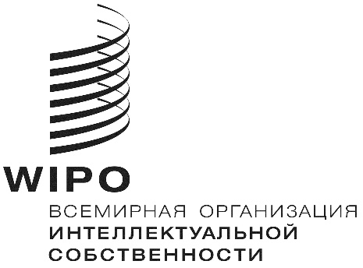
A/59/13 add.5
оригинал: английский
дата: 9 октября 2019 г.

Ассамблеи государств – членов ВОИС
Пятьдесят девятая серия заседаний
Женева, 30 сентября – 9 октября 2019 г.
краткий отчет
Добавление

пункт 18 повестки дня

вопросы, касающиеся созыва дипломатической конференции для принятия договора о законах по образцам (дзо)
Генеральная Ассамблея ВОИС постановила, что на своей следующей сессии в сентябре 2020 г. она продолжит рассмотрение вопроса о созыве дипломатической конференции по договору о законах по образцам, с тем что бы она состоялась в первой половине 2021 г.
[Конец документа]

